VERTEBRATE ACVATICE

RECHINII

Rechinii fac parte din increngatura vertebratelor-subincrengatura gnatostomi-supraclasa pesti-clasa pesti cartilaginosi-ordinul rechinilor.
Supraclasa pesti cuprinde peste 20.000 specii de vertebrate acvatice (ape dulci,salmastre,marine) mediu de care sunt legate particularitatile structurale si comportamentale.

Caracterizare

Corpul : forma hidrodinamica , acoperit cu solzi ososi, de origine dermica.
Membrele reprezentate prin inotatoare perechi : pectorale si ventrale(abdominale),prezinta si inotatoare neperechi : dorsala,anala si codala(cu lobi egali sau inegali).
Tegumentul : epiderma multistratificata cu celule mucoase si derma (tesut conjunctiv) cu celule pigmentate ,produce solzii : cicloizi,ctenoizi ,placoizi.
` Musculatura – striata – dispusa in benzi longitudinale formate din miomere separate de miosepte(unele specii au muschi transformati in organe electrice).
Scheletul este cartilaginos sau osos :
-scheletul capului :cutia craniana si scheletul fetei(apar falcile si oasele palatine),arcuri branhiale,
-scheletul trunchiului : coloana vertebrala (vertebre biconcave – amficelice) cu doua regiuni – regiunea trunchiului si regiunea codala,coastele,
-centurile :scapulara(leaga inotatoarele pectorale de cap) si pelviana (leaga inotatoarele ventrale de trunchi),
-scheletul inotatoarelor format,in general,din raze scheletice.
Sistemul nervos reprezentat prin : sistemul nervos central (encefal si maduva spinarii) si sistemul nervos periferic (nervii cranieni,rahidieni sau spinali si ganglionii nervosi).
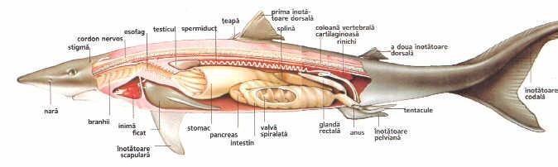

Encefalul – particularitati :
-creierul anterior : o masa nervoasa unica nedivizata in emisfere cerebrale, lobi olfactivi bine dezvoltati si doi corpi striati (controleaza instinctele,integreaza organismul in mediul de viata),
-tuberculii bigemeni(corpii optici) bine dezvoltati (ochiul fiind organ important al orientarii),
-cerebelul a carui dezvoltare mare este in legatura cu diversitatea si amploarea miscarilor.
Organele de simt sunt bine dezvoltate :
-linia laterala,organul tactului de la distanta(caracteristic pestilor) percepe directia presiunea aerului si salinitatea apei,
-ochiul lipsit de pleoape,cristalinul sferic,acomodarea realizandu-se prin procesul falciform(prelungire a coroidei).
-urechea interna (prima aparitie in lumea animala): utricula ,sacula,canale semicirculare si o scurta lagena;acest labirint contine endolimfa in care plutesc otolite,
-fosele olfactive cu celule sensitive,
-muguri gustativi localizati in mucoasa bucala,pe buze.
Aparatul digestiv este adaptat la natura hranei : tubul digestiv,diferentiat in segmente,la unii pesti se deschide in cloaca,dintii – foarte numerosi la speciile rapitoare – sunt conici si se pot gasi pe toate oasele cavitatii bucale,avand rol prehensil,retin prada,glande anexe :ficatul si pancreasul.
Aparatul respirator patru perechi de branhii lamelare.
Aparatul circulator : inima bicamerala (atriu si ventricul) cu sange venos si un sistem inchis de vase.
Aparatul excretor :doi rinichi si doua uretre ce se deschid in cloaca sau la exterior.
Inmultirea : sexe separate,fecundatie externa la pesti ovipari(spermatozoizii produsi de cele doua testicule si ovulele produse de ovare,ajung in apa) si interna la formele ovovivipare si vivipare,dezvoltarea – fara metamorfoza.

Ordinul rechinilor cuprinde pesti foarte buni inotatori(corp fuziform),rapitori-cu dinti ascutiti si numerosi,ovipari,ovovivipari si vivipari.

Reprezentanti sunt rechinul albastru specie vivipara,are doua inotatoare dorsale,cainele de mare specie ovoivipara, inotatoarele dorsale precedate de un ghimpe, inotatoarea anala lipseste,pestele ciocan are capul cu doua prelungiri la capetele carora sunt ochii,rechinul urias peste inofensiv ,se hraneste cu animale planctonice.

Aurelian Bogdan cls a X a D



